Русский центр в Мерано проводит серию игр к Международному дню родного языка
18.02.2021
Cерию интеллектуально-развлекательных онлайн-игр для русскоговорящих детей «УМ-ка: зимнее путешествие» проводят Русский центром им. Н.И. Бородиной – Мерано (Италия) и Культурная ассоциация «Гармония» (Италия).
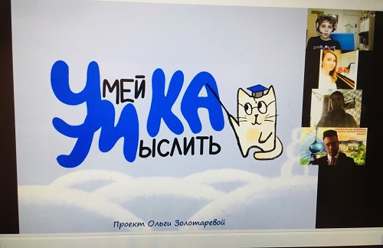
Мероприятие посвящено Дню родного языка, учреждённому ЮНЕСКО с целью защиты языкового и культурного многообразия, который отмечается 21 февраля во всем мире.
21 февраля состоится вторая интеллектуально-развлекательная онлайн-игра «УМ-ка: зимнее путешествие».
Цель игры – объединить русскоговорящих детей из разных стран, дать им возможность проявить себя в состязании. Интересные - серьезные и юмористические - вопросы из разных областей знаний: русского языка, литературы, искусства, истории, спорта - позволяют ребятам не только продемонстрировать начитанность, но и проявить смекалку, а также узнать много нового и весело провести время.
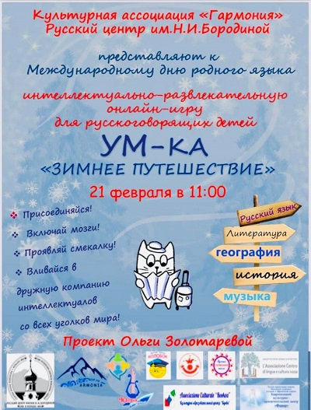
Автор и ведущая игры – Ольга Золотарева, филолог-русист (МГУ им. М.В. Ломоносова), вице-президент Центра развития «Петрушка».
Куратор мероприятия - Ирина Журавлёва, представитель общественной организации «Русский мир и зарубежье: Диалог культур» на территории Италии.
Соревноваться будут Русская школа «Гармония» (Милан, Италия), Русская школа « Колобок» (Испания), Ассоциация «Центр русского языка и культуры» (Верона, Италия), Русскоязычный центр Буква» (Тренто, Италия).
14 февраля прошла первая игра этой серии, в которой приняли участие четыре команды. С напутственным словом к игрокам обратился Директор Русского Центра им. Н.И.Бородиной Лукас Пихлер. Все ребята продемонстрировали прекрасное знание родного языка и набрали высокие баллы. Победителем стала команда из Югорска «Югра – Презент» (Россия), 2 место заняла команда «Морозко» (Культурно-просветительский центр «Фавор», Тула, Россия), 3 место разделили команда «Альпийская дружба» (Центр развития «Петрушка», г. Мерано, Италия) и команда «Благополучие» (Центр поддержки семьи и детства СЗАО г. Москвы, Россия).

Адрес страницы: http://mosds.mos.ru/presscenter/news/detail/9727286.html
ГКУ города Москвы «Центр гуманитарного и делового сотрудничества с соотечественниками за рубежом - Московский дом соотечественника»

